**堆场构件状态追溯管理系统操作手册**

目录

**一、 引言** 3

**1.1编写目的** 3

**1.2文档范围** 3

**二、 功能介绍** 3

**2.1用户登录管理** 3

**2.2用户注册功能** 5

**2.3堆场构件状态管理（主页）** 8

**2.4添加新构件管理** 10

**2.5修改构件界面** 11

**2.6按状态分类查找构件功能模块** 11

1. **引言**

**1.1编写目的**

本系统目的是对堆场中的构件状态进行一个追溯管理，状态追溯使用rfid技术，利用阅读器、激励器、rfid标签并且编写对应状态的监听变化逻辑，利用mysql数据库作为中间缓冲区，C#编写对rfid标签的监听和状态逻辑变化，并对数据库进行状态的变化修改，同时面向用户的使用方面，使用JAVA编写堆场构件状态追溯管理系统，该系统主要为用户服务，从数据库中查找并呈现构件状态给需要的用户。

文档旨在详细说明堆场构件状态追溯管理系统的功能模块和数据结构，辅助用户更好的了解、使用系统，为下阶段开发工作提供依据。

**1.2文档范围**

|  |  |
| --- | --- |
| **读者对象** | **阅读范围** |
| 产品实施人员 | 阅读全部内容 |
| 合作伙伴 | 阅读全部内容 |

1. **功能介绍**

**2.1用户登录管理**

该功能对用户进行登录验证，如图2.1所示。

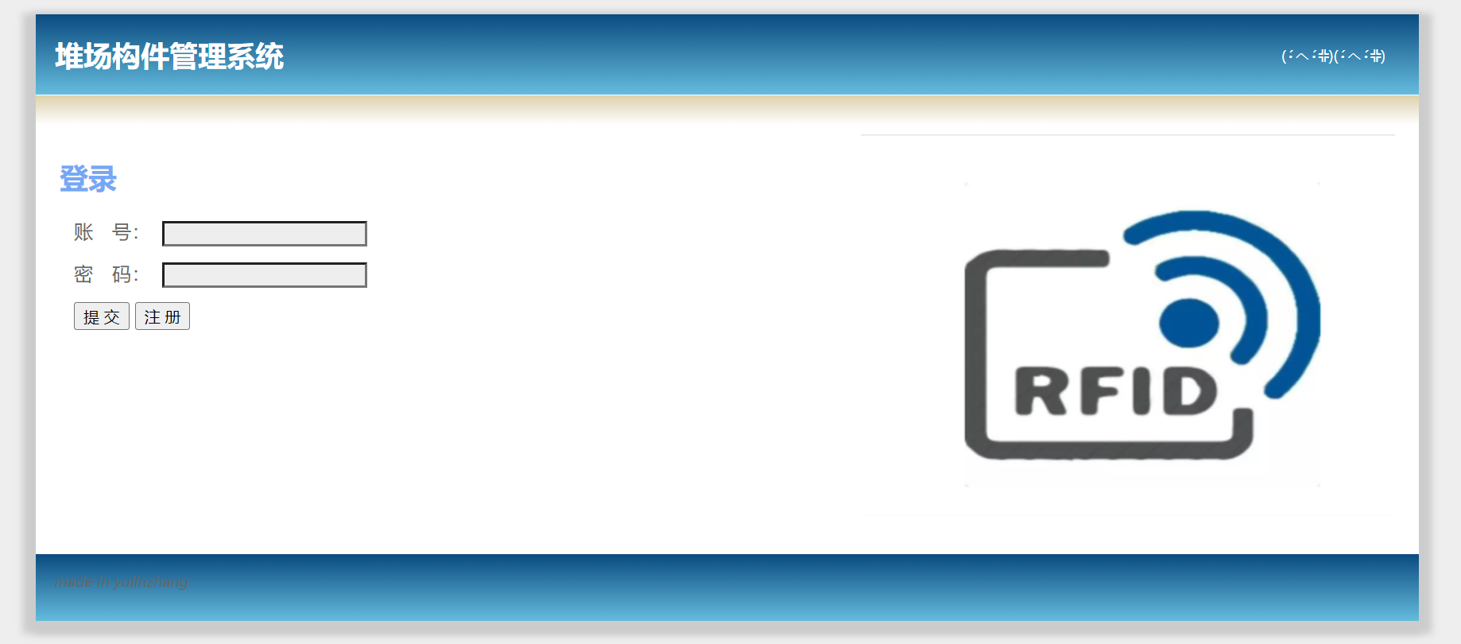

图2.1用户登录界面

在图2.1中的账号处填写用户“登录名”；

在图2.1中的密码处填写用户登录“密码”；

在图2.1中点击“注册”按钮，进行注册，点击后进入注册界面。

在图2.1中点击“提交”按钮，进行登录，登录后进入系统主界面。其中登陆时账号为空、密码为空、或者密码错误都会给出相应的提示

如下图：

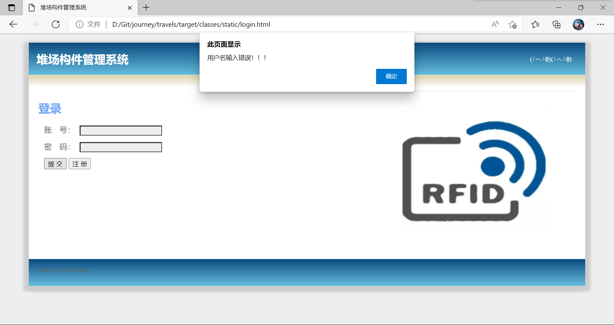

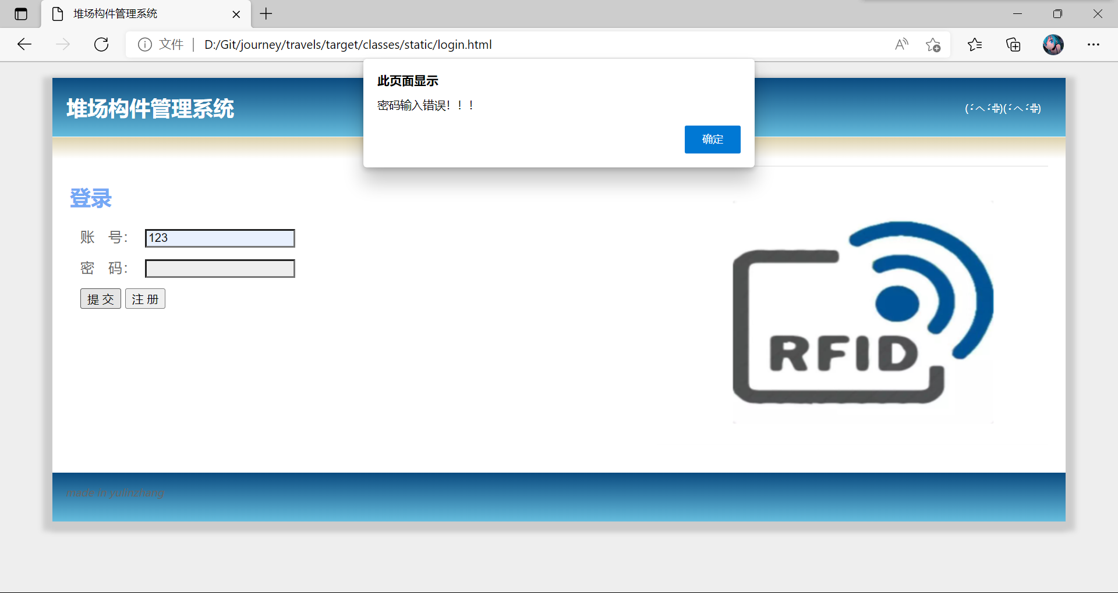

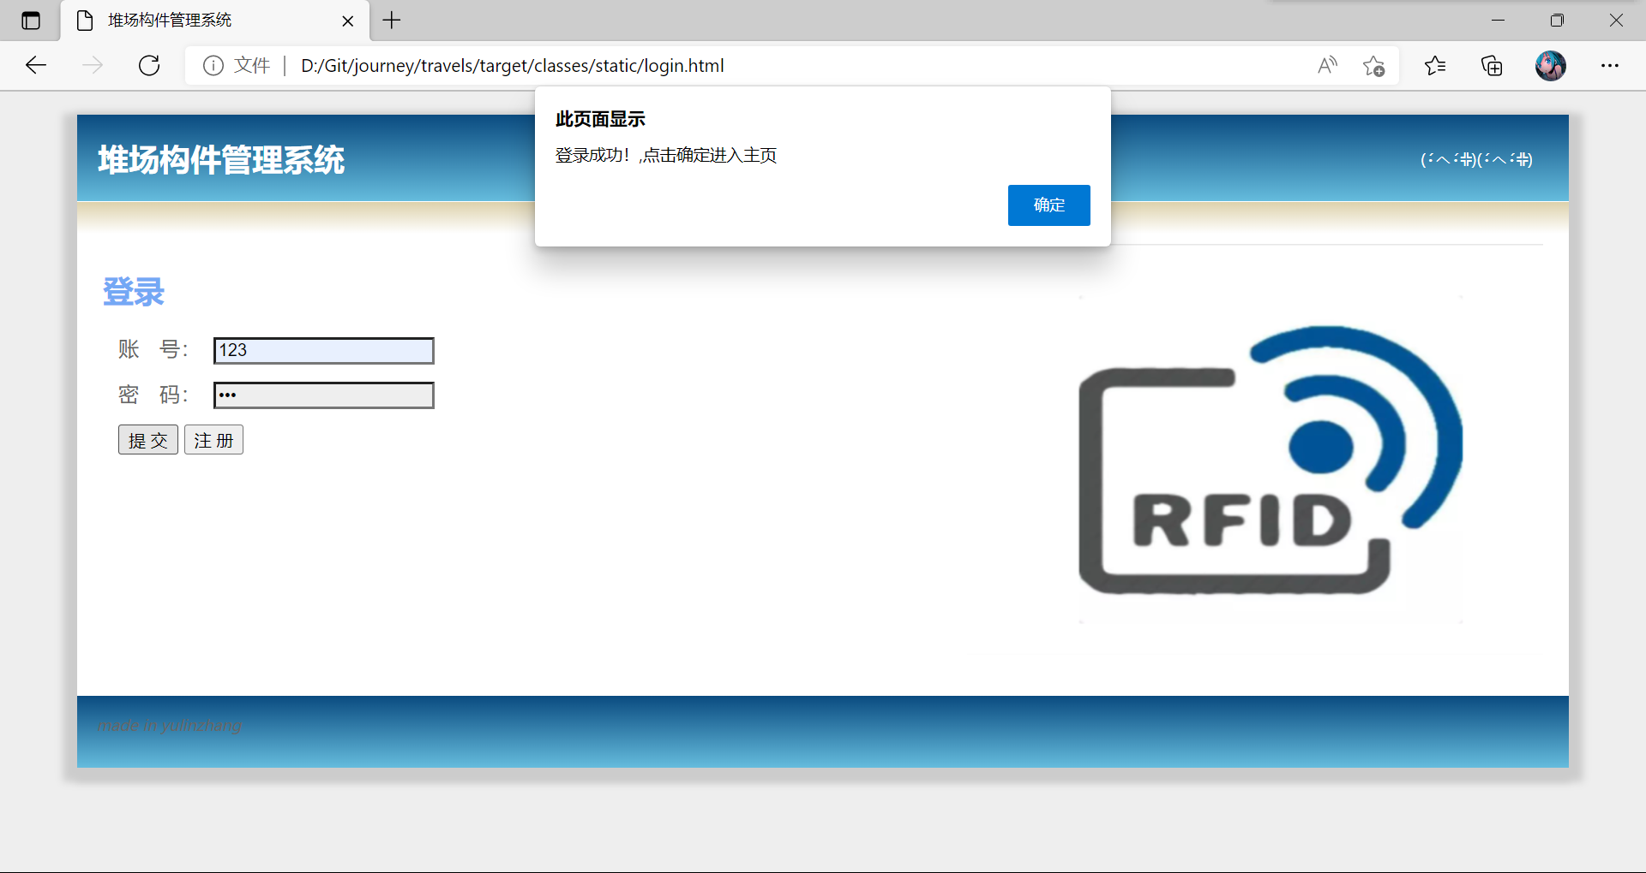

**2.2用户注册功能**

该功能模块对新用户进行账号注册，如图2.2所示。

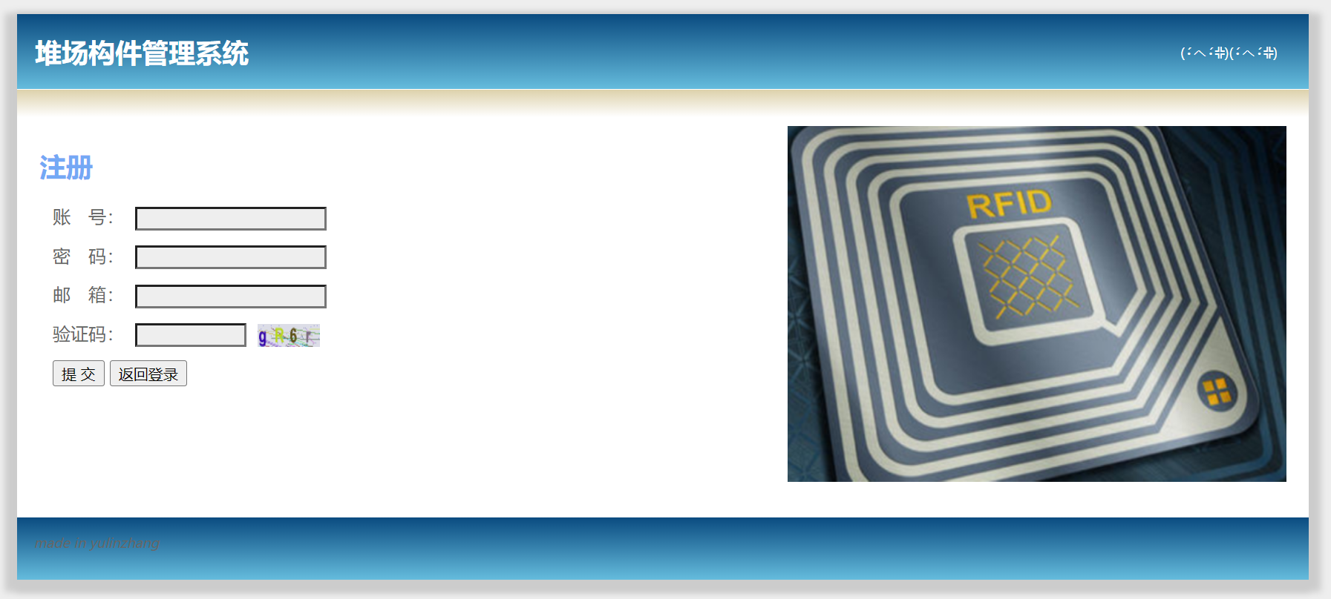

图2.2新用户注册界面

在图2.2中账号处，填写你想要注册的ID；

在图2.2中密码处，填写你想要注册的ID的密码；

在图2.2中邮箱处，填写你的邮箱地址；

在图2.2中验证码处，填写图片中的验证码；

若验证码看不清，可点击验证码图片更换新的验证码；

在图2.2中的提交按钮处，点击可提交信息进行注册，若账号重复、账号为空、密码为空、验证码为空或者是验证码错误会给出相应的错误提示：

如下列各图：

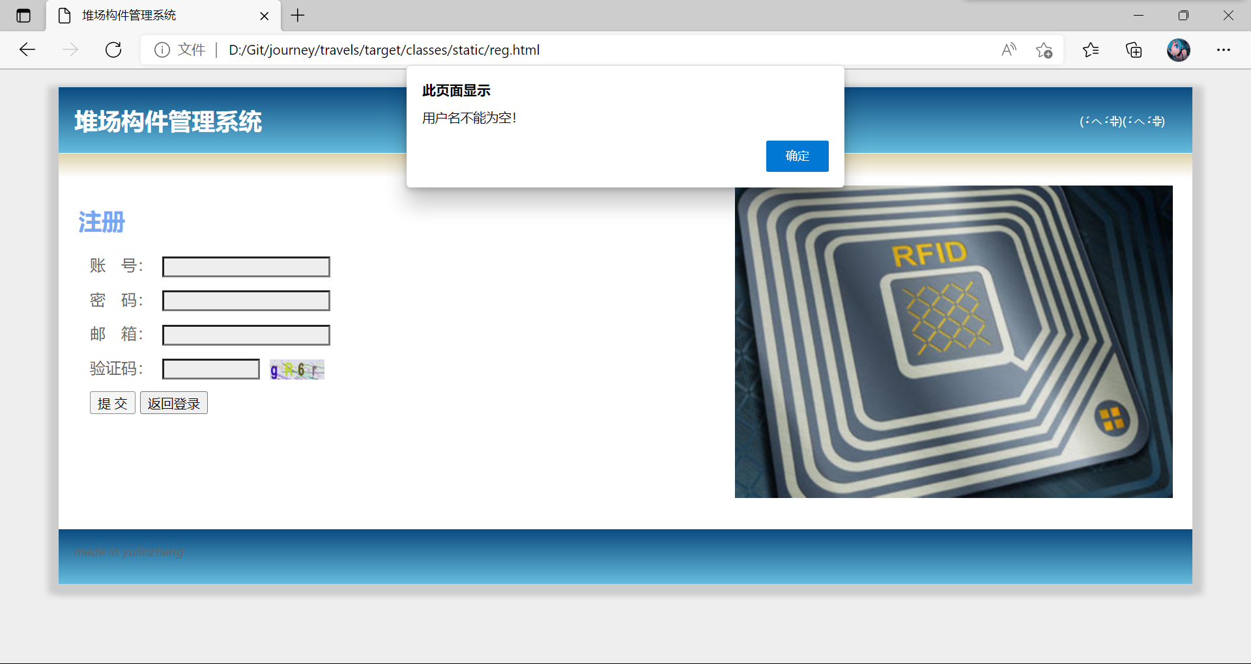

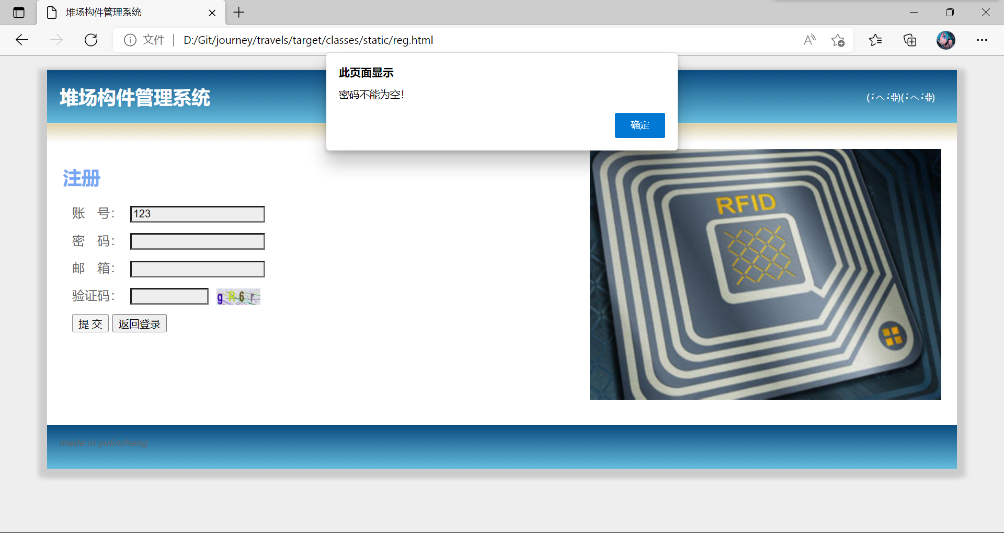

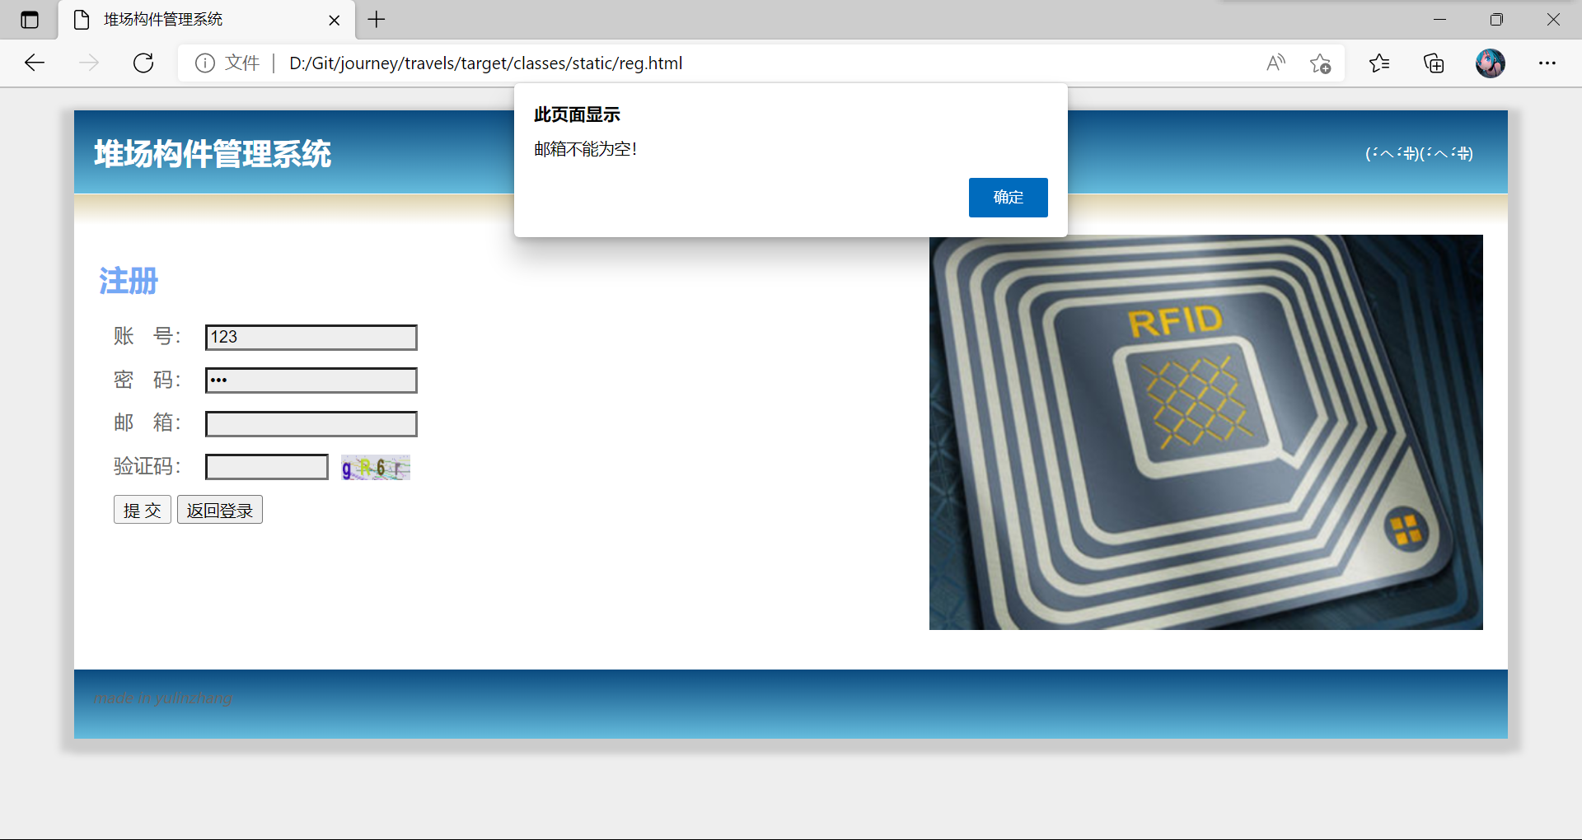

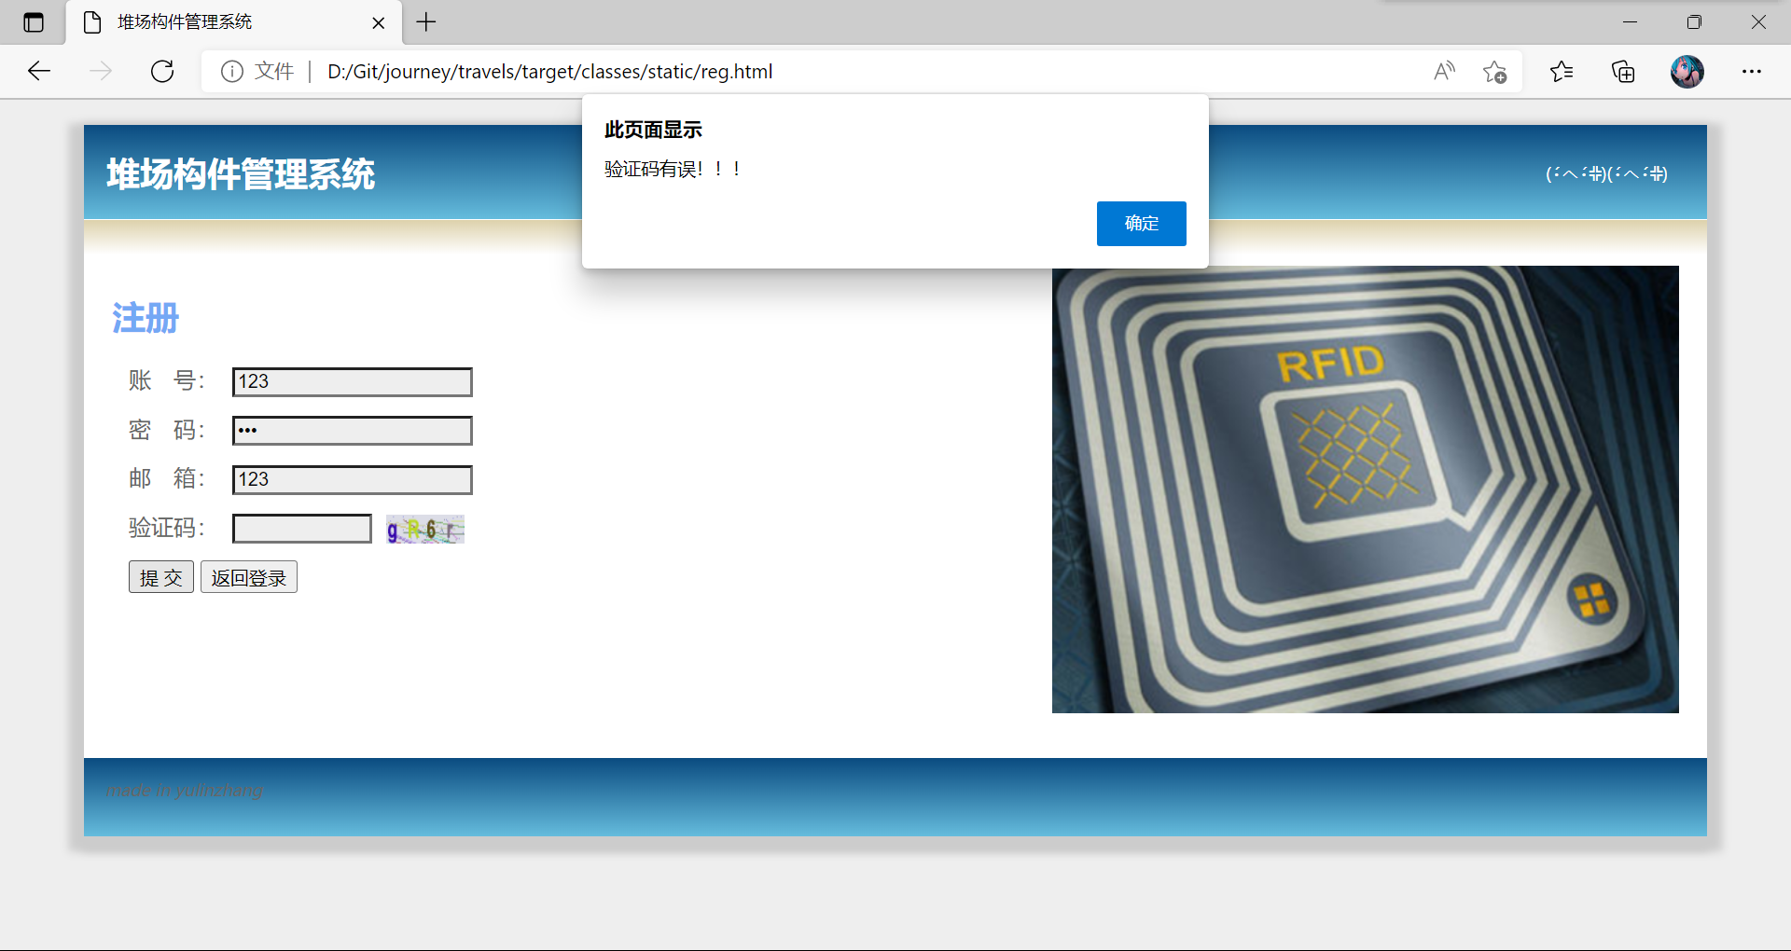

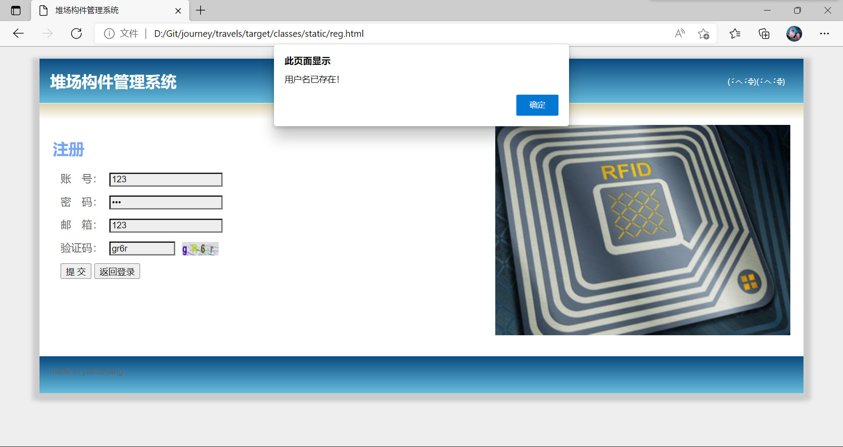

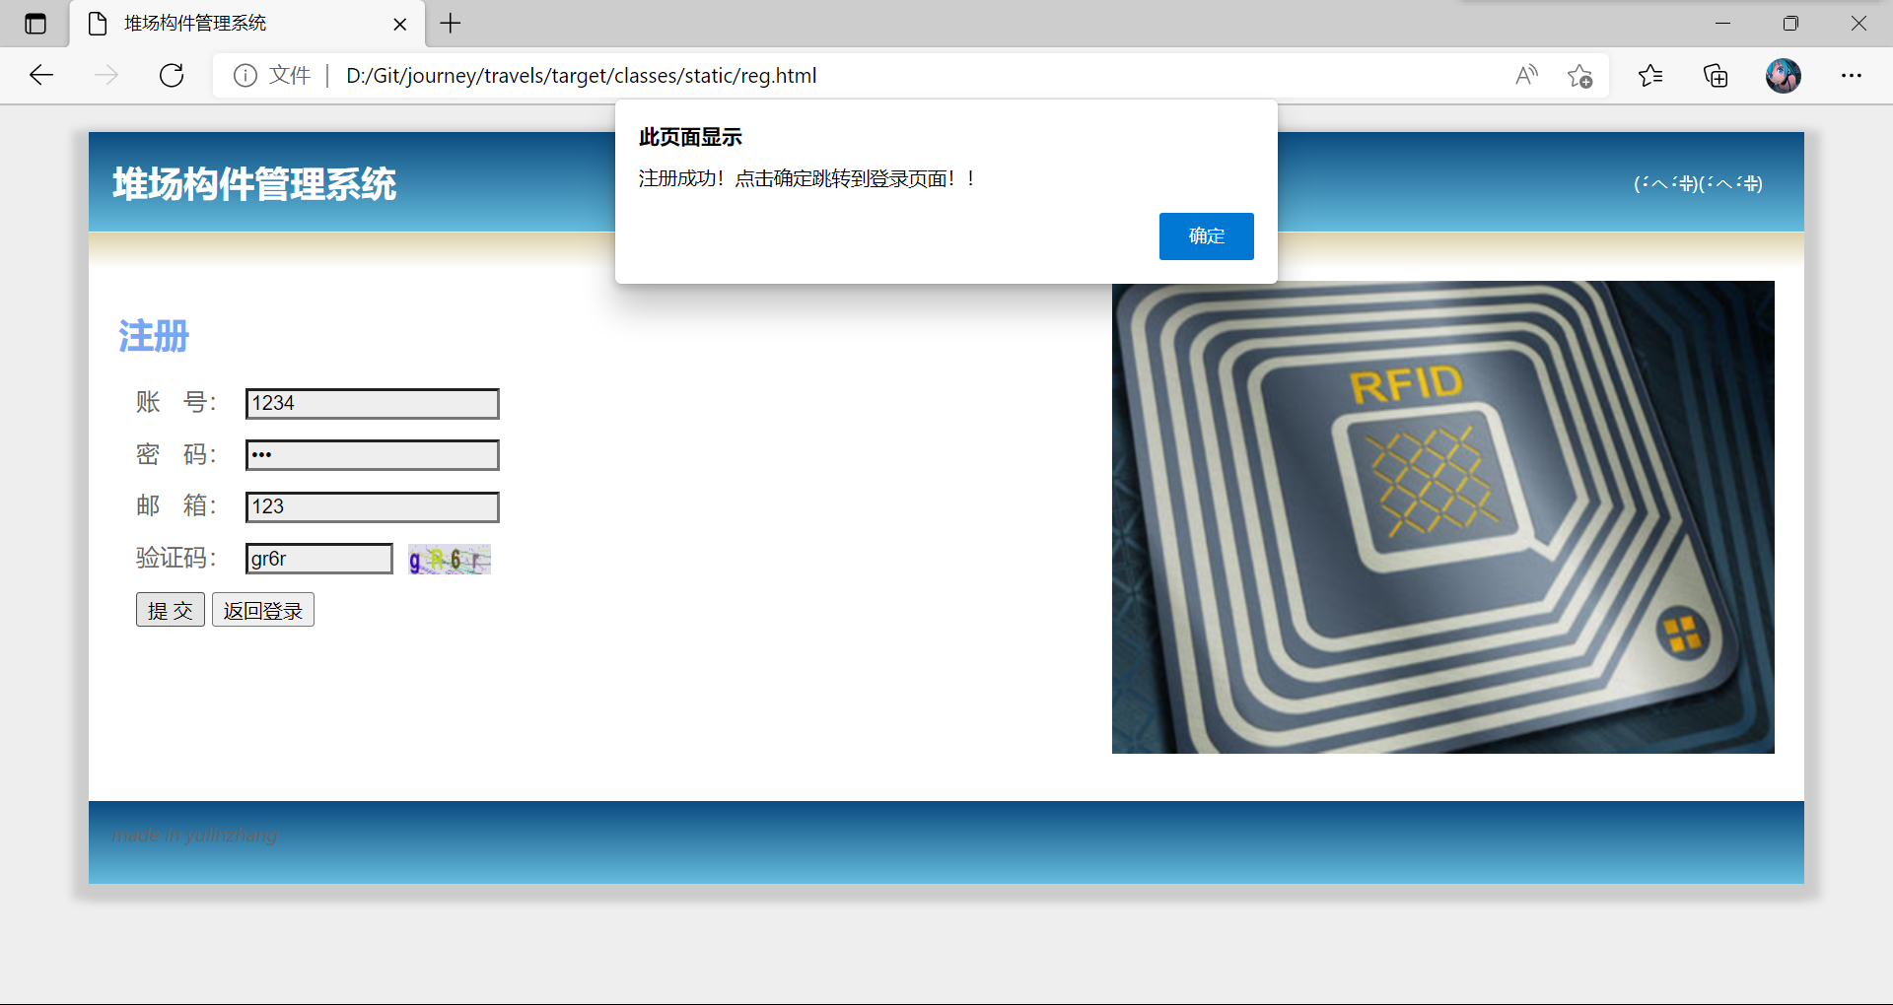

最终注册成功后点击确定进入登陆界面

**2.3堆场构件状态管理（主页）**

该功能模块对堆场内构件状态进行管理，如图2.3所示。

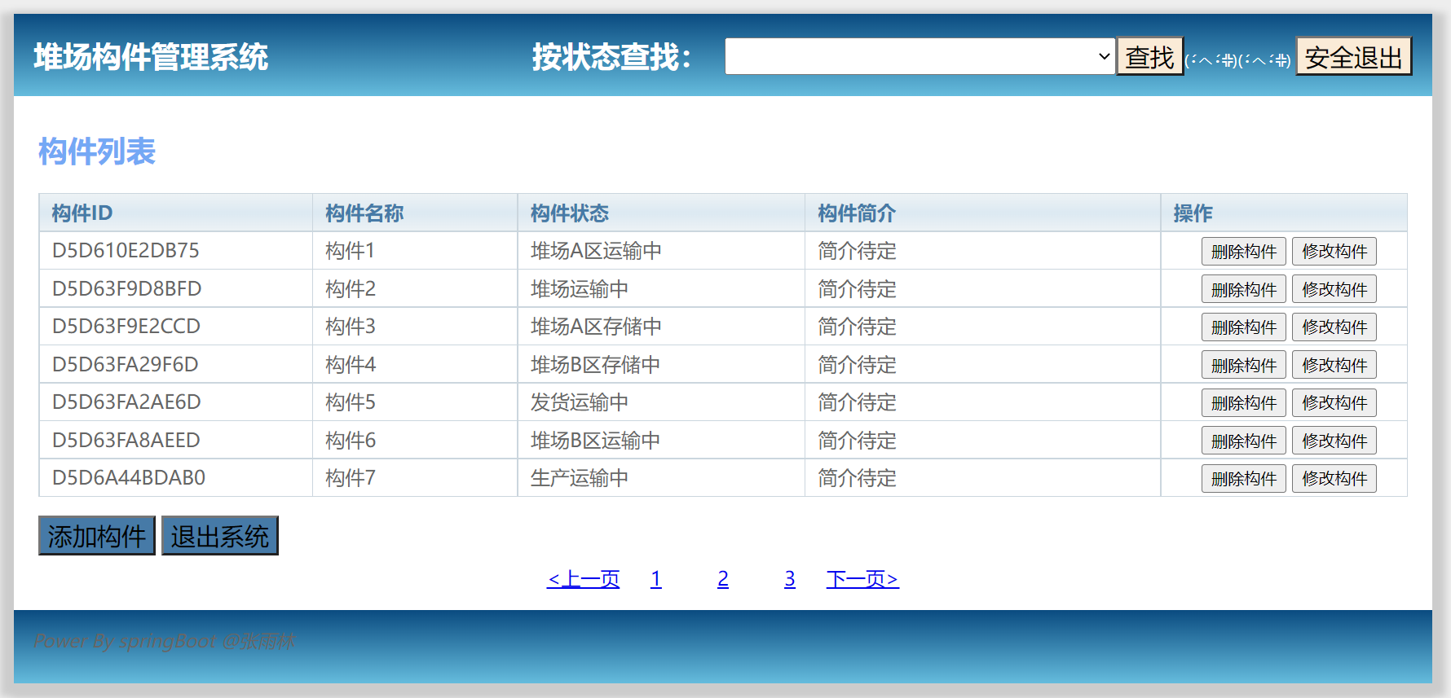

图2.3堆场构件状态管理

在图2.3中的上方有搜索框，可选择构件状态进行分类，然后点击“查找”按钮查找该状态的构件；

在图2.3中的右上角处有“安全退出”的按钮，点击按钮可以安全退出系统；

在图2.3中的中间区域展示构件列表，每一构件列表后方都有“删除构件”和“修改构件”两种按钮，点击“删除构件”按钮，可对当前行构件进行删除，点击修改构件按钮，可以修改构件内容；

在图2.3中的左下角处有“退出系统”的按钮，点击按钮可以安全退出系统，还有“添加构件”按钮，点击可以进行新构件的添加。

在图2.3中的下方处有“下一页”和“上一页”的按钮，点击按钮可以切换页面；

**2.4添加新构件管理**

该功能是为堆场添加新的构件，如图2.4

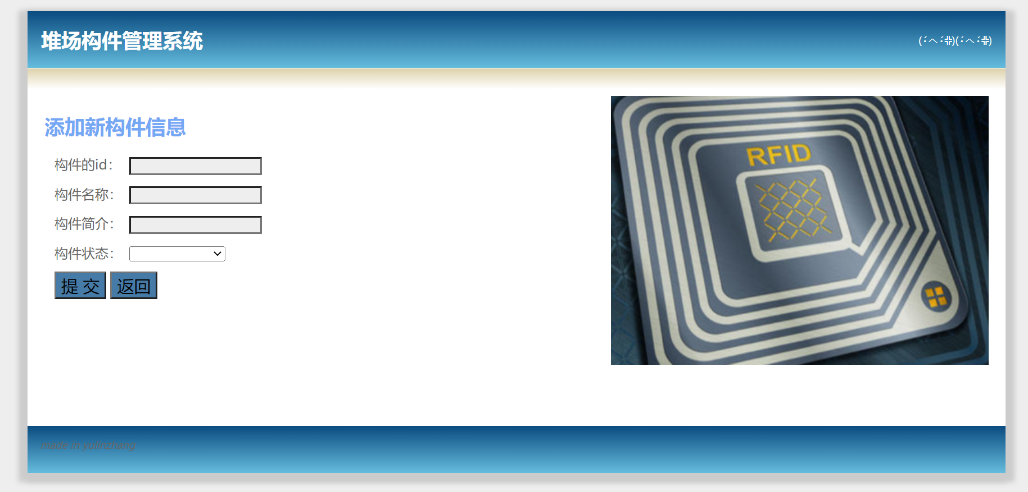

图2.4添加新构件

可选择构件状态：

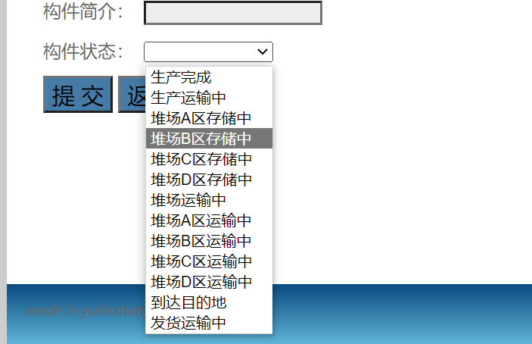

**注意**：因状态处理逻辑需要，所以新添加的构件会默认是构件生产完成状态，经过货车激励器捕捉和失去信号，可以更新状态变化。

**2.5修改构件界面**

该功能模块对构件进行修改，如图2.5所示。

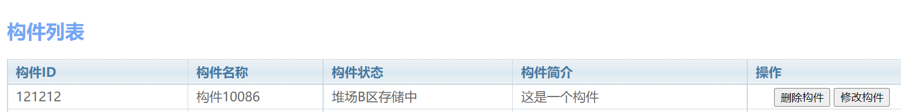

图2.5修改该构件

修改界面如图：

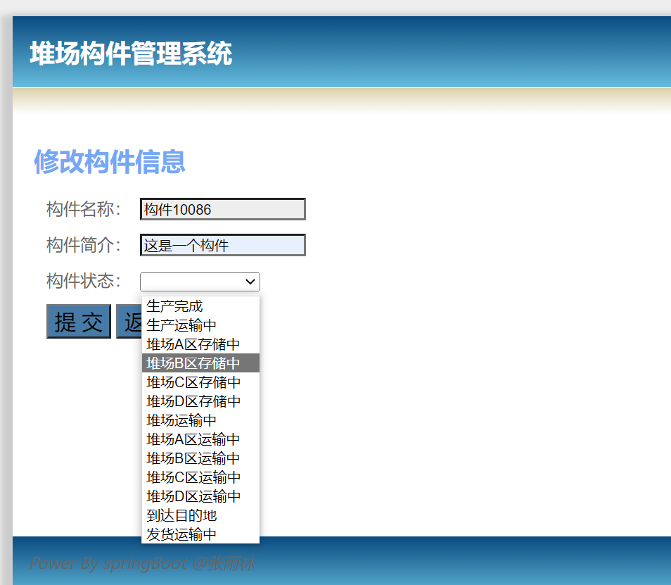

修改完毕点击“提交按钮”即可提交更新构件状态

**2.6按状态分类查找构件功能模块**

该功能模块对构件按照状态分类选择需要查找的状态，一键查找所有该状态的构件，如图2.6所示。

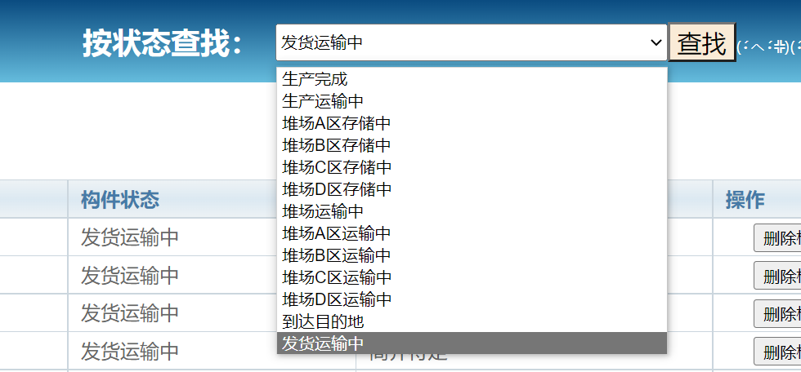

图2.11按状态查找功能

查找结果如图：

